Aanwijzingsbesluit cameratoezicht gemeente Leiden 2024
De burgemeester van Leiden,

Overwegende dat:

- de gemeenteraad ingevolge artikel 151c van de Gemeentewet bij verordening de burgemeester de bevoegdheid kan verlenen om, indien dat in het belang van de handhaving van de openbare orde noodzakelijk is, te besluiten om voor een bepaalde duur camera’s in te zetten ten behoeve van het toezicht op een openbare plaats als bedoeld in artikel 1 van de Wet openbare manifestaties en andere bij verordening aan te wijzen plaatsen die voor een ieder toegankelijk zijn;
- de burgemeester op grond van artikel 2:77 van de Algemene Plaatselijke Verordening van de gemeente Leiden (hierna APV), na toestemming van de raad, de bevoegdheid heeft om in overeenkomstig artikel 151c van de Gemeentewet te besluiten tot plaatsing van camera’s voor een bepaalde duur ten behoeve van het toezicht op een openbare plaats;
- het stationsgebied in Leiden een publieke ruimte betreft waar het op bepaalde momenten van de dag erg druk is;
- het instellen van cameratoezicht in het stationsgebied bijdraagt aan de handhaving van de openbare orde en daarmee de veiligheid van personen en de leefbaarheid in het gebied bevordert;
- een camera in de omgeving van de Nieuwe Energie aan het Papegaaisbolwerk als doel heeft om overlastgevende situaties te beperken;
- het belang van de handhaving van de openbare orde en veiligheid, het verminderen van wanordelijkheden en van strafbare feiten in het onderhavige geval zwaarder weegt dan het individuele belang van de burgers (bescherming van de persoonlijke levenssfeer);
- de duur van de aanwijzing en de omvang van de gebieden proportioneel zijn in relatie tot de beoogde legitieme doelen;
- het uitoefenen van voornoemde controlebevoegdheden in de bewuste gebieden een onderdeel is van een breder pakket aan maatregelen ter vergroting van leefbaarheid en veiligheid;
- cameratoezicht een aanvullend middel is om een betere en effectievere inzet van toezicht en controle te komen;
- aan het einde van voorgestelde periode van het cameratoezicht een evaluatie wordt uitgevoerd waaruit blijkt of er aanleiding is om het cameratoezicht in genoemde gebieden voort te zetten;
gelet op het bepaalde in artikel 151c van de Gemeentewet en artikel 2:77 van de APV Leiden

BESLUIT het volgende:
Artikel 1
Dat de volgende gebieden voor cameratoezicht worden aangewezen:
de directe omgeving van het stationsgebied van Leiden Centraal;
de directe omgeving van het pand “de Nieuwe Energie” aan het Papegaaisbolwerk.
Het cameratoezicht in deze aangewezen gebieden geldt voor de komende vijf jaar vanaf de ingangsdatum van dit besluit.
Dat in belang van de handhaving van de openbare orde de met camera’s gemaakte beelden rechtstreeks kunnen worden bekeken door het Team Technisch Toezicht (TTT) van de Politie
Eenheid Den Haag.
Artikel 2
Dit besluit treedt in werking op 12 september 2024
Artikel 3
Dit besluit wordt aangehaald als: Aanwijzingsbesluit cameratoezicht gemeente Leiden 2024
Aldus vastgesteld door de burgemeester op 12 september 2024,

de burgemeester van Leiden,

Bijlage Kaart ‘Aanwijzingsbesluit cameratoezicht gemeente Leiden 2024’
Stationsgebied Leiden
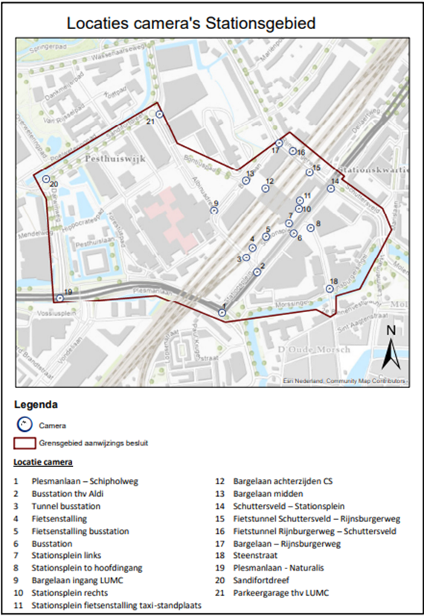

Nieuwe Energie
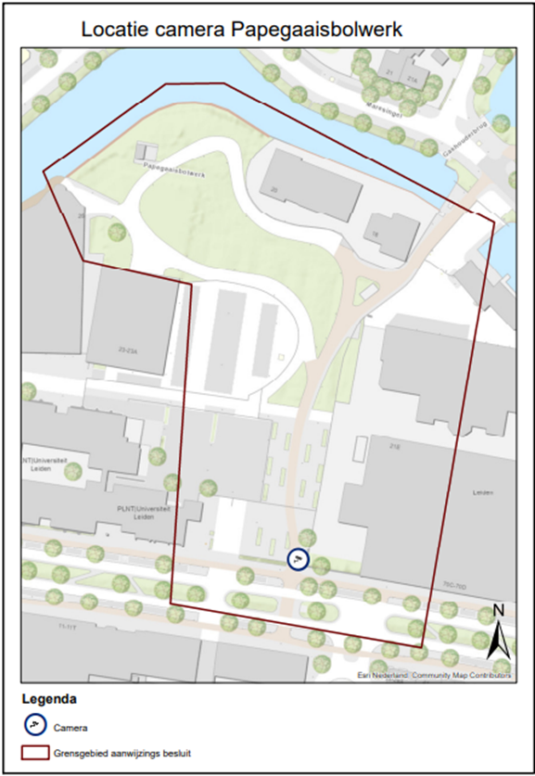

Bezwaarclausule
Vind u het besluit om bepaalde redenen onjuist?
Als u vindt dat het besluit onjuist is, dan kunt u bezwaar maken. U kunt uw bezwaar digitaal indienen. Daarvoor kunt u alleen gebruik maken van het door de gemeente beschikbaar gestelde digitale formulier. Dit vindt u op www.leiden.nl/bezwaar. U kunt het bezwaar niet per e-mail insturen.
Maakt u liever per brief bezwaar, dan kunt u uw bezwaarschrift sturen aan de burgemeester van Leiden.
Het adres is:
Postbus 9100
2300 PC LEIDEN
Zorg ervoor dat u het bezwaarschrift indient binnen zes weken na de datum van bekendmaking van het besluit. Daarmee voorkomt u dat wij uw bezwaarschrift niet meer kunnen behandelen.
In het bezwaarschrift neemt u in ieder geval op:
- Uw naam en adres
- Handtekening en datum van ondertekening
- Tegen welk besluit uw bezwaar maakt
- De reden waarom u bezwaar maakt
- Uw telefoonnummer (niet verplicht, wel gewenst)
Voorlopige voorziening
Indien er sprake is van onverwijlde spoed – gelet op de betrokken belangen – dan kunt u op grond van artikel 8:81 van de Awb de Voorzieningenrechter in Den Haag verzoeken een voorlopige voorziening te treffen. Het adres is postbus 20302, 2500 EH Den Haag. U moet dan wel eerst bij de burgemeester van Leiden uw bezwaarschrift hebben ingediend.

Toelichting
In dit besluit worden gebieden aangewezen voor openbare orde- cameratoezicht. Het gaat in dit gebied om cameratoezicht als bedoeld in artikel 151c Gemeentewet en artikel 2:77 van de APV Leiden. In totaal worden er 22 camera’s ingezet, waarvan 21 in de directe omgeving van het stationsgebied in Leiden en één in de directe omgeving van het gebouw Nieuwe Energie aan de Papagaaisbolwerk. Het besluit geldt voor 5 jaar.
Om de vijf jaar vindt er een evaluatie plaats waarbij de effectiviteit van de camera’s wordt beoordeeld en er gekeken wordt hoe deze verbeterd kan worden op basis van een analyse van het aantal registraties (incidenten) door politie.

Toelichting op de gebieden
Het doel van cameratoezicht in de directe omgeving van het stationsgebied is gericht op monitoring van terroristische dreiging. Het gaat hierbij om het signaleren en voorkomen van terroristische aanslagen in het openbaar vervoer én om na een aanslag de noodhulp te kunnen coördineren en verdachten op te sporen. Daarnaast ondersteunt het cameratoezicht in het stationsgebied de handhaving van de openbare orde en veiligheid en bij opsporing van strafbare feiten. Door het cameratoezicht is er door preventieve monitoring eerder zicht op mogelijk dreigende situaties en dan kan er tijdig adequaat gehandeld worden. Zo heeft het cameratoezicht ook bijgedragen aan het tijdig kunnen handelen op noodsituaties en het bevorderen van de openbare veiligheid.
Het doel van cameratoezicht in de directe omgeving van het gebouw Nieuwe Energie aan het Papegaaisbolwerk is de handhaving van de openbare orde en het voorkomen van strafbare feiten en het tegengaan van overlast. Met de aanwezigheid van de dak- en thuislozenopvang is hier sprake van een gebied met bijzondere veiligheidsrisico’s, bijvoorbeeld door aanwezigheid van personen met verslavings- en/of psychische problematiek. De inzet van cameratoezicht dient als aanvulling op de reguliere maatregelen ter handhaving van de openbare orde en veiligheid in de directe omgeving van de Nieuwe Energie. Wanneer een situatie uit de hand dreigt te lopen, is de politie eerder op de hoogte en kan sneller worden ingegrepen.

